Внимание!!!
1) Перенос АМ на другой код товара.
Для переноса АМ на другой код товара необходимо открыть Отчеты - Расширенные отчеты - Помарочный учет. Перейти на вкладку Привязка товара далее отсканировать АМ. После у вас появится строка с информацией о товаре.
Вам необходимо очистить поле Товар и ввести нужный код(Наименование заполнится после ввода кода), а так же если не заполнен Тип, Серия и Номер марки отсканировать QR код !Без Тип, Серия и Номер марки, АМ перенесена не будет!
После внесения изменений нажать "Записать в базу марок"

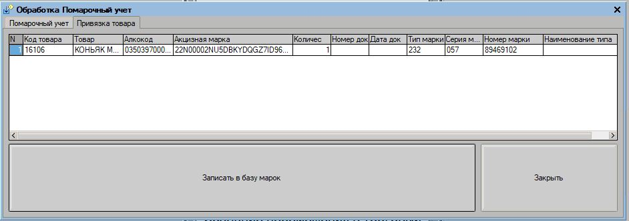
2) Внимание!!! Добавление новой запрошенной марки в базу марок.
Если при сканировании новой запрошенной марки,программа пишет что данная марка отсутствует в базе марок, необходимо в регистрации продаж нажать Сервис(ключик) выбрать строку Проверить ШК и Код товара, перейти на вкладку Инвентаризация. В поле код товара заполнить код товара, в поле марки отсканировать новую полученную марку и нажать кнопку Добавить.

